Guía n°9: “Letra M”

Mi nombre es: __________________________________________________ Fecha: miércoles 19 marzo 2025

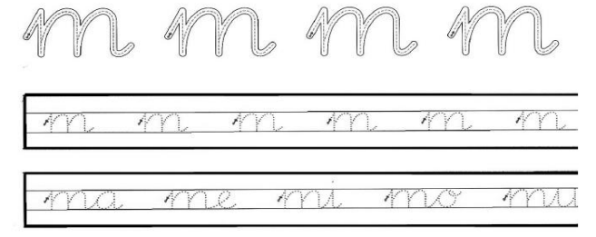
- Repasa:

- Rellena con papel lustre la letra M:

